Московский государственный технический
университет им. Н.Э. Баумана.

Факультет «Информатика и управление»

Кафедра ИУ5. Курс «Программирование на основе классов и шаблонов»

Отчет по лабораторной работе № 8
«Стандартная библиотека шаблонов»

Выполнил: |  | Проверил:
студент группы ИУ5-24Б  Юрченко Кирилл Геннадьевич |  | преподаватель каф. ИУ5  Плужникова Ольга Юрьевна
Подпись и дата: |  | Подпись и дата:

Москва, 2023 г.

Постановка задачи
Методика и порядок выполнения работы. Перед выполнением практической работы каждый студент получает индивидуальные задания. Демонстрация выполнения практической работы происходит только после выполнения всех индивидуальных заданий. Порядок выполнения работы:
- Проработать примеры, приведенные в лабораторной работе.
- При выполнении заданий 1, 2, 3 написать программу с использованием строковых переменных типа string. Номер варианта - номер студента по списку в листе успеваемости.
- При выполнении заданий 4 и 5 написать программу с использованием контейнеров vector, 6 и 7 - list, 8 - map . Номер варианта – остаток от деления на 10 номера студента по списку в листе успеваемости плюс 1.
- Выполнить задание 9. Номер варианта – остаток от деления на 10 номера студента по списку в листе успеваемости плюс 1.

Разработка алгоритма(13 по списку)

Задание 1

Пользователь вводит текст. Сколько раз в нем встречается символ @.

void ex1() {
string input;
cout << "Введите текст:";
getline(cin, input);
char symbol = '@';
int count = 0;
for (char c: input) {
if (c == symbol) {
count++;
}
}
cout << "Символ '@' встречается " << count << " раз." << endl;
}

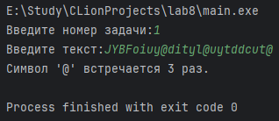

Задание 2

Пользователь вводит строка - фамилия, имя и отчество учащегося. Вывести на экран преобразованную строку: оставить только фамилию и инициалы

void ex2() {
string surname, name, name2;
cout << "Введите ФИО:";
cin >> surname >> name >> name2;
cout << "Преобразованная строка: " << surname << " " << name[0] << ". " << name2[0] << "."
<< endl;
}

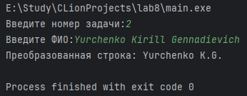

Задание 3

Дан текстовый файл. Запишите в другой файл содержимое исходного файла, в начале каждой строки добавив –.

void ex3() {
ifstream inputFile("input.txt");
ofstream outputFile("output.txt");
if (!inputFile || !outputFile) {
cerr << "Не удалось открыть файл." << endl;
return;
}
string line;
while (getline(inputFile, line)) {
outputFile << "-" << line << endl;
}
inputFile.close();
outputFile.close();
}
}
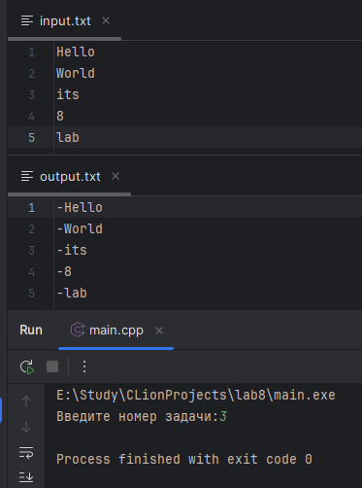
Задание 4

Создать вектор из 5-ти целых случайных чисел (0 - 100). Распечатать. Удвоить каждое число в векторе. Распечатать. Удалить из вектора элемент с индексом 2 и снова распечатать вектор. Переделать программу: удвоение сделать с помощью функции и печатать вектор с помощью функции.

void printVector(const vector<int> &vec) {
for (int num: vec) {
cout << num << " ";
}
cout << endl;
}
void doubleValues(vector<int> &vec) {
for (int &num: vec) {
num *= 2;
}
}
void ex4() {
srand(time(nullptr));
vector<int> vec(5);
for (int &num: vec) {
num = rand() % 100;
}
cout << "Исходный вектор:";
printVector(vec);
doubleValues(vec);
cout << "После удвоения:";
printVector(vec);
vec.erase(vec.begin() + 2);
cout << "После удаления элемента с индексом 2:";
printVector(vec);
}

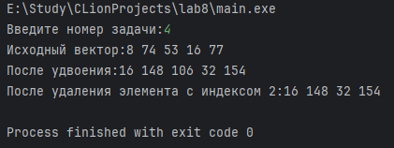
Задание 5

Составить описание класса Complex для представления комплексных чисел с возможностью задания вещественной и мнимой частей числами типа double. В программе создать вектор из объектов класса Complex (6 элементов): (-1.2, 6.3), (4.0, 0.7), (7.2, -0.8), (5.3, 3.0), (-4.9, 6.6), (-9.3, 0.2).
Распечатать вектор в виде:
-1.2 + i * 6.3
4.1 + i * 0.7
7.2 - i * 0.8
5.3 + i * 3
-4.9 + i * 6.6
-9.3 + i * 0.2
Сложите все числа (у комплексных чисел отдельно складываются действительные и мнимые части) и результирующее число выведите на экран.

class Complex {
public:
double real;
double imag;
Complex(double r, double i) : real(r), imag(i) {}
Complex operator+(const Complex &other) const {
return {real + other.real, imag + other.imag};
}
friend ostream &operator<<(ostream &os, const Complex &c) {
os << c.real;
if (c.imag >= 0) {
os << " + i * " << c.imag;
} else {
os << " - i * " << -c.imag;
}
return os;
}
};
void ex5() {
vector<Complex> vec = {
Complex(-1.2, 6.3),
Complex(4.0, 0.7),
Complex(7.2, -0.8),
Complex(5.3, 3.0),
Complex(-4.9, 6.6),
Complex(-9.3, 0.2)
};
for (const Complex &c: vec) {
cout << c << endl;
}
Complex sum(0, 0);
for (const Complex &c: vec) {
sum = sum + c;
}
cout << "Сумма всех чисел:" << sum << endl;
}

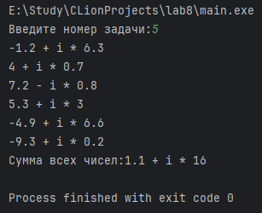

Задание 6

Создать контейнер из 5-ти целых случайных чисел (00 - 100100). Распечатать. Удвоить каждое число в контейнере. Распечатать. Удалить из контейнера элемент с индексом 2 и снова распечатать контейнер. Переделать программу: удвоение сделать с помощью функции и печатать контейнер с помощью функции.

void printList(const list<int> &lst) {
for (int num: lst) {
cout << num << " ";
}
cout << endl;
}
void doubleValues(list<int> &lst) {
for (int &num: lst) {
num *= 2;
}
}
void ex6() {
srand(time(nullptr));
list<int> lst;
for (int i = 0; i < 5; ++i) {
lst.push_back(rand() % 100);
}
cout << "Исходный список:";
printList(lst);
doubleValues(lst);
cout << "После удвоения:";
printList(lst);
list<int>::iterator it = lst.begin();
advance(it, 2);
lst.erase(it);
cout << "После удаления элемента с индексом 2:";
printList(lst);
}

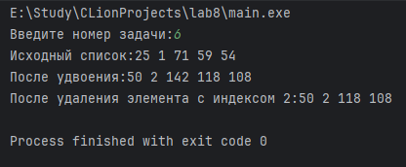
Задание 7
Ниже представлен пример класса Rectangle (прямоугольник). Напишите программу для хранения объектов типа Rectangle в list (подсказка: не забудьте для класса Rectangle определить операторы < и ==):
class Rectangle {
double a; // ширина
double b; // длина
public:
Rectangle() : a(0), b(0) {}
Rectangle(double a, double bi) : a(a), b(b) {}
};
Создать список объектов типа Rectangle с помощью контейнера list в main() и сразу занести в него информацию о 6 объектах: (1.2, 6.3), (4.0, 0.7), (7.2, 0.8), (5.3, 3.0), (4.9, 6.6), (9.3, 0.2). Вывести список на экран таким образом, чтобы размеры каждого прямоугольника выводились в отдельной строке. Выведите на экран размеры прямоугольника, у которого наибольшая площадь. Напишите функцию вывода списка на экран.

class Rectangle {
public:
double a, b;
Rectangle(double a, double b) : a(a), b(b) {}
double area() const {
return a * b;
}
bool operator<(const Rectangle &other) const {
return this->area() < other.area();
}
bool operator==(const Rectangle &other) const {
return this->a == other.a && this->b == other.b;
}
friend ostream &operator<<(ostream &os, const Rectangle &rect) {
os << rect.a << " x " << rect.b;
return os;
}
};
void printList(const list<Rectangle> &lst) {
for (const Rectangle &rect: lst) {
cout << rect << endl;
}
}
void ex7() {
list<Rectangle> rectList = {
Rectangle(1.2, 6.3),
Rectangle(4.0, 0.7),
Rectangle(7.2, 0.8),
Rectangle(5.3, 3.0),
Rectangle(4.9, 6.6),
Rectangle(9.3, 0.2)
};
printList(rectList);
list<Rectangle>::iterator maxAreaRect = max_element(rectList.begin(), rectList.end());
if (maxAreaRect != rectList.end()) {
cout << "Прямоугольник с наибольшей площадью:" << *maxAreaRect << endl;
}
}

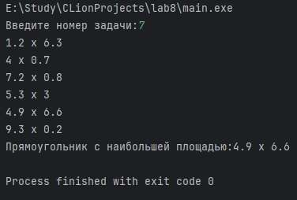

Задание 8

Создайте отображение map<string, int> и занесите в него пары "one" - 100, "two" - 200, "three" - 300, ..., "six" - 600. Выведите содержимое отображения на экран. Удалить пары с ключами "five" и "six" и снова распечатайте отображение.

void ex8() {
map<string, int> numMap = {
{"one", 100},
{"two", 200},
{"three", 300},
{"four", 400},
{"five", 500},
{"six", 600}
};
for (const pair<string, int> &pair: numMap) {
cout << pair.first << " - " << pair.second << endl;
}
numMap.erase("five");
numMap.erase("six");
cout << "После удаления five и six:" << endl;
for (const pair<string, int> &pair: numMap) {
cout << pair.first << " - " << pair.second << endl;
}
}

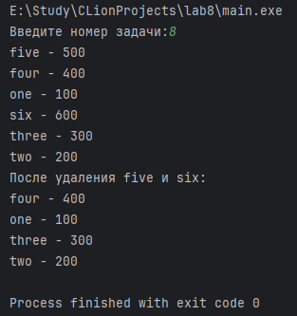
Задание 9

Создайте ассоциативный контейнер для хранения имен абонентов и их телефонных номеров. Имена и номера телефонов должны вводиться пользователем. После окончания ввода распечатать имена и телефонные номера абонентов в виде строк: имя абонента – его номер. Выполнить поиск номера по имени абонента, которое введет пользователь. Удалите найденный номер и имя абонента из отображения. Снова распечатайте отображение. Переделать программу: печатать отображение с помощью функции.

void printMap(const map<string, string> &phoneBook) {
for (const pair<string, string> &entry: phoneBook) {
cout << entry.first << " - " << entry.second << endl;
}
}
void ex9() {
map<string, string> phoneBook;
string name, number;
while (true) {
cout << "Введите имя (или 'S' для завершения): ";
getline(cin, name);
if (name == "S") {
break;
}
cout << "Введите номер: ";
getline(cin, number);
phoneBook[name] = number;
}
cout << "Телефонная книга:" << endl;
printMap(phoneBook);
cout << "Введите имя для поиска номера: ";
getline(cin, name);
map<string, string>::iterator it = phoneBook.find(name);
if (it != phoneBook.end()) {
cout << "Номер " << name << ": " << it->second << endl;
phoneBook.erase(it);
} else {
cout << "Абонент не найден." << endl;
}
cout << "Телефонная книга после удаления:" << endl;
printMap(phoneBook);
}
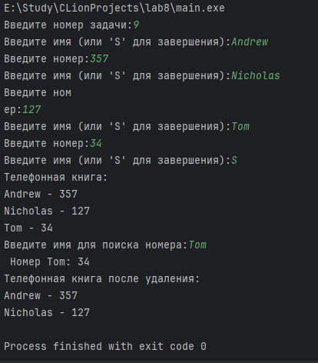

P.S. Не смог понять почему при вводе второго номера текст съезжает, скорее всего проблема в новом Clion, у него проблемы с выводом строк в консоль(проверял на страрых лабах).

